Avaliação: ( ) AP1 ( ) AP2 ( ) Sub-AP1 ( X ) Sub-AP2 ( ) Exame Final
Disciplina: Cálculo Numérico
Código da turma: 03 5CANU-NT3
Professor: Heleno Cardoso Data: 18/12/2018

Nome do aluno

Assinatura do aluno
INSTRUÇÕES:
1. Esta prova compõe-se de (03 páginas. Confira!
2. Leia atentamente toda a prova antes de iniciá-la. Informe imediatamente qualquer erro na impressão ou constituição.
3. Preencha a prova com caneta azul ou preta. Respostas preenchidas a lápis não serão consideradas na correção.
4. Na parte objetiva assinale a resposta no local a isto destinado e não rasure, pois caso o faça a questão não será considerada.
5. Ocorrendo erro no preenchimento de respostas dissertativas, risque a parte errada, coloque-a entre parênteses e, a seguir, escreva a resposta correta. NÃO UTILIZE TINTA OU FITA CORRETIVA, pois se o fizer sua resposta não será considerada na correção.
Exemplo: ...isto (pôsto) posto podemos concluir que...
6. Início da prova às 18:35h com duração de 02h:20 min e um tempo mínimo de permanência em sala de 60 min.
7. A prova é Individual. A consulta ou comunicação a terceiros ensejará a atribuição de grau 0 (ZERO) ao(s) aluno(s). Apenas com AUTORIZAÇÃO antes do início da resolução poderá ser feita CONSULTA à legislação, bibliografia ou qualquer espécie de apontamento. Caso isto ocorra o (s) aluno (s) deverão acatar a ordem do aplicador da prova, sair da sala sem atrapalhar os colegas, devendo procurar o seu coordenador para manifestar qualquer insatisfação.

BOA SORTE!
Valor da avaliação: 10 (Peso 03)

ATENÇÃO: RESULTADOS SÓ SERÃO ACEITOS COM A MEMÓRIA DE CÁLCULO
- Resolva o sistema linear a seguir utilizando a Decomposição LU: (Peso = 1,5)
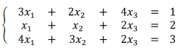

- Resolver pelo método iterativo de Gauss-Seidel, com precisão relativa 10⁻², o sistema abaixo considerando como primeira aproximação X(0) = (0, 0, 0). (Peso=1,0)
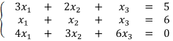

- A que temperatura a água entra em ebulição no Pico da Bandeira (altitude = 2890m)?
Sabendo que o ponto de ebulição da água varia com a altitude, conforme mostra a tabela abaixo, utilize o método que considerar mais adequado para resolver a questão. (Peso=1,5)

Altitude  (m) | Ponto de Ebulição  da Água(ºC)
950 | 96,84
1050 | 96,51
1150 | 96,18
. | .
. | .
2800 | 90,67
2900 | 90,34
3000 | 90,00

Fazendo por Lagrange, iremos construir um polinômio a partir dos três últimos valores da tabela (eles incluem o ponto a ser interpolado dentro de seu intervalo).
I | X | Y
0 | 2800 | 90,67
1 | 2900 | 90,34
2 | 3000 | 90,00

- A velocidade do som na água varia com a temperatura. Usando os valores da tabela abaixo, determinar o valor aproximado da velocidade do som na água a 100ºC. Logo calcular P(100). Utilizar o método de Newton. (Peso = 1,5)
Temperatura  (ºC) | Velocidade  (m/s)
93,3 | 1548
98,9 | 1544
104,4 | 1538
110,0 | 1532

- A velocidade do som na água varia com a temperatura. Usando os valores da tabela abaixo, determinar o valor aproximado da velocidade do som na água a 100ºC. Logo calcular P(100). Utilizar o método de Gregory Newton. (Peso = 1,0)

Temperatura  (ºC) | Velocidade  (m/s)
93,3 | 1548
98,9 | 1544
104,4 | 1538
110,0 | 1532

- Considerando os dados da tabela, determinar o polinômio interpolador, usando o método de Lagrange, para o P(1,5). (Peso = 1,0)

I | 0 | 1 | 2
X | 1 | 2 | 3
Y | 0 | -1 | -2

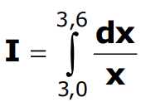
- Estimar o valor da integral pela Regra de 1/3 de Simpson (com dois intervalos). (Peso = 1,0)

- Estimar o valor da integral pela Regra dos trapézios repetida, subdividindo o intervalo em 6 subintervalos. (Peso = 1,5)
Formulários:

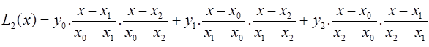
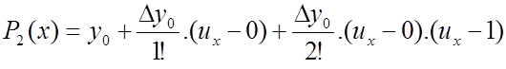
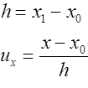
Formulário Regra do Trapézio:
I₁ = h/2 * [ Y₀ + 2 * ( Y₁ + Y₂ + ... + Y_{n-1}) + Y_{n}]
h = b – a / m

Formulário Primeira Regra de Simpson:
I₂ = h/3 * (C₀ * Y₀ + C₁ * Y₁+ C₂ * Y₂+ C₃ * Y₃+ C₄ * Y₄+ … + C_{n} * Y_{n})
h = b – a / n

Formulário Segunda Regra de Simpson:
I₂ = 3h/8 * (C₀ * Y₀ + C₁ * Y₁+ C₂ * Y₂+ C₃ * Y₃+ C₄ * Y₄+ … + C_{n} * Y_{n})
h = b – a / m

